VỀ VIỆC CÔNG BỐ ĐIỀU CHỈNH CỤC BỘ
QUY HOẠCH PHÂN KHU KHU VỰC PHÍA ĐÔNG
KÊNH PHÚ HỮU BÃI XÀU, TỈNH SÓC TRĂNG TỶ LỆ 1/2.000

Ngày 15/9/2023, UBND tỉnh Sóc Trăng đã ban hành Quyết định số 2278/QĐ-UBND về việc phê duyệt Điều chỉnh cục bộ Quy hoạch phân khu Khu vực phía Đông kênh Phú Hữu Bãi Xàu, tỉnh Sóc Trăng, tỷ lệ 1/2.000.
Điều chỉnh cục bộ Quy hoạch phân khu Khu vực phía Đông kênh Phú Hữu Bãi Xàu, tỉnh Sóc Trăng, tỷ lệ 1/2.000 là cơ sở cho các địa phương và đơn vị liên quan thực hiện quản lý và đầu tư xây dựng theo quy hoạch được phê duyệt; các nội dung điều chỉnh cục nêu trên cụ thể như sau:
1. Vị trí điều chỉnh cục bộ quy hoạch:
Tuyến Đường tỉnh 934B trong ranh quy hoạch và các nút giao thông dọc tuyến đường này; khu vực điều chỉnh cục bộ có một phần thuộc Phường 4, thành phố Sóc Trăng; một phần thuộc xã Tân Thạnh, huyện Long Phú và một phần thuộc xã Tài Văn, huyện Trần Đề.
2. Nội dung điều chỉnh cục bộ quy hoạch:
a) Theo quy hoạch được duyệt:
Đường tỉnh 934B có lộ giới là 34m, với quy mô cụ thể: lòng đường rộng 21m, dải phân cách rộng 3m, vỉa hè mỗi bên rộng 5m.
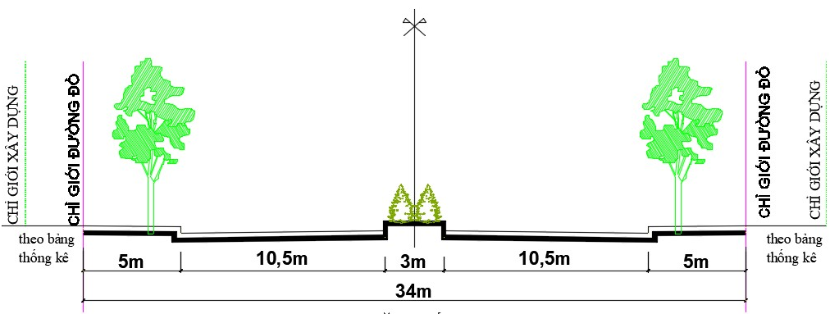
Mặt cắt điển hình Đường tỉnh 934B
b) Nội dung điều chỉnh cục bộ quy hoạch:
- Điều chỉnh mở rộng lộ giới Đường tỉnh 934B thành 60m để đảm bảo đồng bộ về quản lý lộ giới cả trong và ngoài đô thị. Với quy mô mặt cắt đường cụ thể như sau:
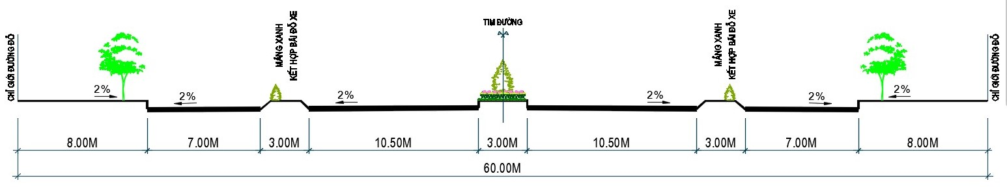
Mặt cắt điển hình Đường tỉnh 934B sau điều chỉnh
- Cập nhật các nút giao giữa Đường tỉnh 934B với cầu Mạc Đĩnh Chi và các tuyến đường giao thông cắt ngang Đường tỉnh 934B nhằm đảm bảo bán kính đường cong của bó vỉa tại các nút giao phù hợp với quy định theo lộ giới điều chỉnh mở rộng.
- Thống nhất thuyết minh chức năng đất hỗn hợp (giữa thuyết minh và bản vẽ) là đất phát triển hỗn hợp các loại công trình: ở, thương mại dịch vụ, du lịch (nghỉ dưỡng sinh thái, du lịch sinh thái nông nghiệp công nghệ cao, tham quan và nghiên cứu sinh học nông nghiệp, tham quan vùng trồng cây ứng dụng nông nghiệp công nghệ cao...) hoặc các công trình thương mại dịch vụ phụ trợ phục vụ du lịch.
- Sau khi điều chỉnh, các chức năng tiếp giáp Đường tỉnh 934B thay đổi diện tích như sau: Đất hiện trạng cải tạo và chỉnh trang giảm 0,89ha; đất hỗn hợp giảm 4,78ha; đất mặt nước, cây xanh giảm 0,19ha và đất giao thông đối ngoại tăng 5,86ha.
(Đính kèm các bản vẽ điều chỉnh cục bộ Điều chỉnh cục bộ Quy hoạch phân khu Khu vực phía Đông kênh Phú Hữu Bãi Xàu và Quyết định phê duyệt điều chỉnh cục bộ quy hoạch).

